学术报告第一讲

非物质文化遗产保护与利用
作为传媒学院旨在提升研究生学术能力而开展的众多活动之一，12月12日下午，传媒学院博士后沈喜彭老师主讲的《漫谈非物质文化遗产的保护与利用》专题讲座在学院5楼的广告教研室举行。学院领导和全体研究生参加了本次活动。
非物质文化遗产研究是以文化的空间性质为主要研究、表述对象的一门新兴学科。它以声音、形象和技艺为表现手段，以口耳、行为相传为文化链而延续，是民族传统文化中最广大、最具实力的部分。沈喜彭老师多年从事专业文化创意产业，尤其深谙国内非物质文化遗产保护的研究工作。他从非物质文化遗产的概念内涵切入，为同学们娓娓道来国内非物质文化遗产的保护现状，他指出我国的非遗保护起步晚但近年来发展迅速，昆曲、京剧、针灸、活字印刷术等各族人民世代相传的传统文化形式已经成功申请世界非物质文化遗产，政府扮演非遗保护的主导角色但如今民间自发的非遗保护活动日益增多，同时文化学术界的非遗保护意识不断增强，期间做了大量有益的理论和实践工作。面对当前非遗保护的紧迫性问题，沈老师认为非遗的保护重点在于抢救性保护、整体性保护和生产性保护三个方面，贯穿当中的是政府从政策，财政，文化多方面的支持和鼓励。
沈喜彭老师以其谦逊的治学态度、幽默风趣的语言为研究生们上了一节生动的文化遗产普及课，他希望同学们不仅在讲解中感受到非物质文化遗产的独特魅力，更能学以致用将非遗的涵盖内容与本身的学科研究课题有机结合。
（文∕图：赵飞 李浩然）

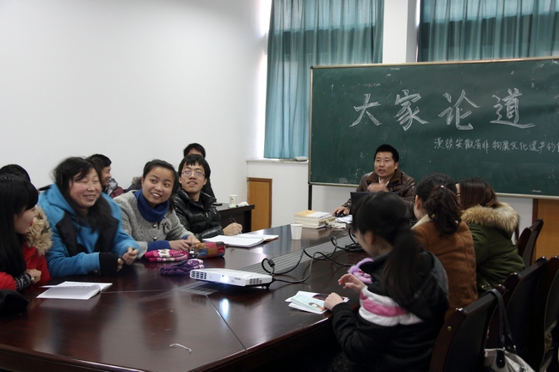
学术报告第二讲
微博热背后的冷思考
12月21日下午的广告教研室里，我院焦庆争副教授应邀给研一同学带来了一场题为“微博—围观的力量”学术报告会，副院长黎泽潮教授主持了本次报告会。
焦庆争副教授作为我院青年骨干教师，长期从事办公自动化和网络建设的学术研究，擅长运用自身的工科背景探究传媒与技术相叠的边缘学科。黎院长首先向焦教授能在繁重工作之余给同学带来一场学术知识的饕餮盛宴表示感谢。他表示学院旨在通过构建学术交流讨论的“大家论道”平台，探索出一条行之有效的研究生学术能力提升路径。随后的学术报告会中，焦教授围绕微博的发展和背后受众的推动力量从四个方面展开：一是介绍了微博发展的历程，谈到发端仅仅几年的微博经历爆炸式发展即拥有了庞大的受众群，他分析出正因为智能手机的普及性，明星热衷的带动效应，反腐效果的及时可见性和浮躁的社会价值观的作祟共同作用成就了如今微博的火爆。其二是进一步分析了微博的技术来源，技术层面上微博依托的web2.0网络平台更注重用户的交互体验，受众既是网站内容的浏览者也是网络信息的制造者。第三部分是谈到研究微博的意义，从正面效果来看微博是社会生态呈现最集中的媒体，国家重视其在反腐监督中传统媒体达不到的效果，但焦教授也提出大胆的预见。随着与新媒体的合作加深，传统媒体现时发展的局限性日益减少，这股微博热终将退去而回归其本身技术功能。最后谈到个人对微博的看法，推动民主发展，成为反腐利器，促进案例立法进程，实现参政议政是微博的正面社会意义。隐忧同样在于微博的随意即时的特性，决定了它不能对信息承担较高的谨慎义务，而且明星名流官员等强势群体利用微博获得趋利性值得社会思考，同时草根阶层利用微博恶意炒作提升名气也是严重损害微博公信力的表现。
焦庆争老师在整场报告会结合现时国内微博发展水平，充分运用最新的典型案例，整场报告会幽默而不失严谨，风趣却不失深度，让同学们获得除了新兴媒介发展的前沿知识外，还跳出固有的传统文科传媒研究思路，运用工科思维重新探讨技术与传媒的关系，开阔了学科视野。（文/赵飞）
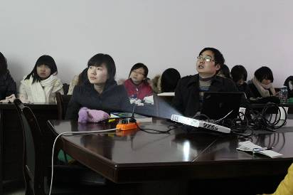
学术报告第三讲
信息文明与人的主体发展
12月25日下午，传媒学院党委书记胡靖博士在学院五楼广告教研室为2012级硕士研究生举办了一场题为“信息文明与人的主体发展”的学术报告会。副院长黎泽潮教授主持了讲座。
胡靖老师指出，从哲学视角来看，新闻传播学的核心是人与人的交往活动和主体间交往关系，主体问题是新闻传播学研究的应有之义和关键所在。
胡靖老师简要梳理了主体问题的三次反思和中外主体教育思想的发展历程，他认为，人类社会发展先后经历了农业文明、工业文明、信息文明三个截然不同的历史时期，与之相对应的，教育的本质也先后形成了“奴化”、“器化”和“人化”三种形态。信息技术的发展在推动社会深刻变革的同时，也在推动着人类的第二次自我解放。人类的第二次解放，是普遍的人性和普通人的解放。互联网和信息技术第一次帮助普通人实现了“自由人的联合体”，使人第二次从“人”变为“类”，而这次的“人”不再是抽象的人、大写的人，而是现实的人的个体。
报告最后，胡靖老师以数字出版为例，解读人在信息时代如何获得主体发展。出版关系在本质上就是一种话语权力结构，在传统出版中，话语权主要是受出版方控制。从这个意义上看，在传统出版的生产关系中，消费者是被教化的对象，是以“他者”的面目存在的。在数字出版过程中，出版方、消费者、作者是平等的、共在的、合作的主体。出版主体之间是一种以出版活动为中介客体的主体间交往实践关系，围绕出版活动形成了一种交往关系结构，即“主—客—主”主体结构。这种出版交往实践关系包含两个向度，一是出版主体与出版活动的关系，即“主—客”关系；二是出版主体间的关系，即“主—主”关系。在这种新的交往关系结构中，使消费者的意愿表述从“他说”转化为“我说”、作者的交流反馈从“转达”转化成“直面”、出版者的权利行使从“专制”转化为“专业”、三者间的交往关系从“依赖”转化为“共生”，这种新型的出版关系充分促进了人的主体发展，有利于整个出版产业和每个个体的长远进步。（文∕图： 赵飞 李浩然）

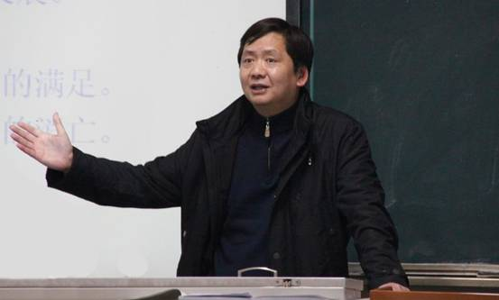
专题研讨
“中国广告30年”
12月21日下午，窗外凛冽的寒风丝毫不能降低我院广告教研室内同学们参与讨论的热度，筹划多时的“中国广告30年”学术研讨会在副院长黎泽潮教授的主持下顺利举行，全体一年级研究生参加了此次活动。
黎院长首先谈到学术研讨会是我院探索研究生学术提升计划的重要环节，期待同学们能借学术交流的平台填补学术的薄弱环节，加强独立思考的培养。接下来的学术成果汇报环节，刘洋、张瑀等四位同学分别作为分组主讲人，通过PPT演示各从政治、经济、科技、文化四个角度切入，将这些领域对三十年我国广告业发展的影响进行了简洁而清晰的阐述。政治革新将广告业压抑已久的活力释放出来，广告市场开始复兴并步入高速发展时期，各项法律条文出台支持广告行业规范化发展，广告业的规模和影响力日益扩大，开始面向国际市场迎接更强挑战；市场经济的确立，广告扮演经济助推器的角色日益显著，不仅起到刺激消费，财富增长的作用，俨然成为国民经济的组成部分；印刷、广播、电视等传统媒介和以互联网为代表的新媒体不仅从技术层面推动着广告业的飞速进步，也把如何优化媒介组合达到良好广告传播效果的难题摆在了桌面上；文化的创新前进也支持了广告业发展，三十年发展历程可以睹见从广告定位、创意、语言等方面散发着不断变革中的文化因子。在主讲同学精彩的演示过程中，不断有其他同学对话题谈及自身所感所悟，研讨内容的细节不断深化扩展，空气中弥漫着观点碰撞的芬香。
黎院长最后对本次研讨会的学术成果展示做总结性发言，他既肯定了同学们为完成“中国广告30年”这一命题搜集整理付出的努力，其中体现了团队配合以及新创意的迸发，同时也指出今后在学术研究中要注意思维能力的锻炼，不断提升学术概括和总结能力。
（文／图：赵飞 李浩然）

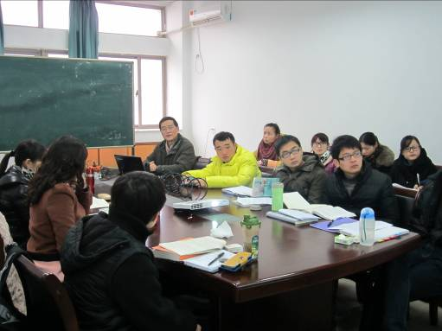
读书交流：
《知识分子论》
12月5日下午，传媒学院新闻系翟光勇副教授主持的第一场读书报告会在新闻系教研室举行。传媒学院副院长沈正赋教授、黎泽潮教授，新闻系主任马梅教授，传媒与文化创意研究中心副主任丁云亮副教授出席本次读书报告会。2012级研究生陈忠良就萨义德的《知识分子论》作读书报告。
陈忠良以简洁深刻的作品理解和结构分析，从知识分子的标志性定义，知识分子和民族性设限，知识分子的流亡，专业人士和业余者，对权势说真话，总是失败的诸神这六个方面展开论述，清晰深刻的向听众描绘了《知识分子论》中萨义德想向读者表明的知识分子所应具备理性，代表弱势民众，保持价值的中立以及时刻具有的批判精神。报告会进行中不断有同学举手提出自己所读所想激发出的新灵感，与会的硕士生导师也热情参与进大家的讨论中，从读书报告这个源头不断深入发散思维，梳理出中国知识分子的特性，古代儒道民本思想和官仕文化，作者萨义德民族背景和秉持超越国界立场之间矛盾的悖论，知识分子面对理想和现实的落差关系等衍生而来的子课题，师生间的思想碰撞在现场擦出了智慧的火花。
活动尾声，翟光勇副教授和丁云亮副教授分别做了总结发言。翟老师强调作为知识人的研究生应树立自身的人文关怀，努力践行社会赋予和期待的使命，同时殷切希望同学培养对专业对学科知识的认同感，享受掌握知识的过程体验。丁老师的听后感主要集中于将知识分子的自由、中立、批判的精神运用到新闻传播学科的学习过程中，希望同学们以不断怀疑探究的眼光从事学科研究。（文∕图：赵飞 许瑞）

